**網頁簡介**

網頁的架構分成前端和後端。前端負責網頁的視覺設計及呈現，也就是使用者在網頁上看到的所有東西，包括字體、顏色、按鈕、選單等等，常用的語言是HTML, JavaScript, CSS；後端則牽涉到伺服器上的運算，包括服務器、應用程序以及數據庫，常用的語言有PHP, Ruby, Python, ASP .NET, JAVA, Node.js。

今天要講解的是網頁的前端架構，但不包括CSS，也就是HTML, JavaScript。

HTML

|  |  |  |  |
| --- | --- | --- | --- |
| **主架構標籤** | | **其他常用標籤** | |
| <!DOCTYPE html> | 宣告為html | <div></div> | 切割版面 |
| <html></html> | 必備標籤 | <h1~6></h1~6> | 標題大小1~6任選一 |
| <head></head> | 網頁資訊 | <p></p> | 分段落 |
| <body></body> | 網頁內容 | <br> | 換行 |
|  | | <button></button> | 按鈕 |

**基本形式**

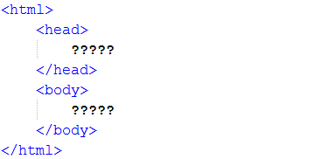

記得在存檔時存成.html檔

**class與id的用途與差別**

主要用途為給予標籤一個名字, 以便之後對此標籤進行操作。

class標籤可以被重複使用, id標籤通常具有唯一性。

**產生色塊**

<div style="background:顏色代碼; height:??px; width:??px;", id="id名稱">可以在這裡加上文字,會顯現在色塊裡</div>

*色碼表: <http://www.ifreesite.com/color/>

jQuery

**把jQuery library include 到html檔裡**

1. 到jquery.com/download/下載jQuery library

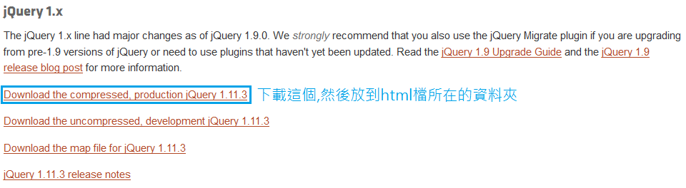

1. 把下載的檔案放到html檔所在的資料夾裡
2. 在<head></head>中間打上

<script src="jquery-1.11.3.min.js" type="text/javascript"> </script>

**把javascript檔include到html檔裡**

在<head></head>中間打

<script src="你的js檔名" type="text/javascript"></script>

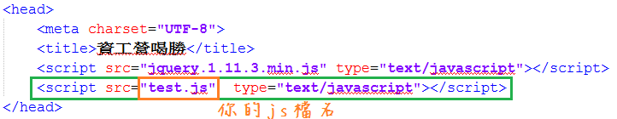

**編碼方式設定**

在<head></head>中間打上<meta charset="UTF-8">

*UTF-8編碼讓瀏覽器可以正確地顯示中文字

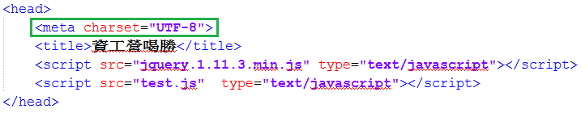

**主架構**

$(document).ready();

這表示當js檔讀完之後, 會開始做ready後接的括號裡的事, 所以我們要做的事情(例如按下某按鈕之後要顯現某段落)都要寫在ready後的括號裡。

**函式寫法**

$("操作對象").函式名稱(函式所需的傳入值);

*函式所需的傳入值依函數要求而定, 例如hide函式可以傳入一個數字, 代表消失的動作會持續該數毫秒, 也可以選擇不傳, 那麼操作對象就會立刻消失。

*操作對象若是id或class, 要加#:("#id/class名稱")

*操作對象若是標籤本身:("標籤名稱")

**函式裡的函式寫法**

主要用在click, mouseenter, mouseleave函式中, 讓我們按下或游標移入/出之後, 能夠做我們想要做的事

ex: $(操作對象).click(function(){

click之後要做的事情

});

**範例**

1. $(document).ready(function(){

$("div").hide(1000);

});

沒有加#, 表示操作對象是所有的div, 而hide函式會讓操作對象不見, 括號裡則是消失持續的時間, 單位是毫秒(ms)。這個範例會讓所有div在1000ms後完全消失。

1. $(document).ready(function(){

$("#btn1").click(function(){

$("#p1").slideToggle

});

});

此範例會在使用者按下class或id名稱為btn1的東西後, 讓class或id名稱為p1的東西執行slideToggle(若p1為消失狀態, 則會出現, 反之則會消失)。

1. $(document).ready(function(){

$("#btn2").mouseenter(function(){

$("#rec").animate({fontSize:'+=20px'});

$("#rec").animate({height:'+=30px',width:'+=30px'});

});

});

此範例會在使用者的游標進入class或id名稱為btn2的東西後, 讓class或id名稱為rec的色塊依序執行animate函式, 字型會先加大20px, 色塊再加寬及加長30px。

**學習資源**

http://www.w3schools.com/

http://www.codecademy.com/en/tracks/jquery

http://www.codecademy.com/en/tracks/javascript

手機APP: Learn html

手機APP: Learn javascript